  - Movimiento Oscilatorio

El comportamiento de una onda, está relacionado con el movimiento oscilatorio de una partícula, numerosos sistemas exhiben movimientos oscilatorios, por ejemplo: un cuerpo que oscila en el extremo de un resorte, el movimiento de un péndulo, la vibración de las moléculas en un sólido, la vibración de los átomos en una molécula, el movimiento de la tierra alrededor del sol y en general una partícula que oscila respecto a su posición de equilibrio.

“De todos los movimientos oscilatorios, el más importante es el movimiento armónico simple (MAS), debido a que, además de ser el movimiento más simple de describir matemáticamente, constituye una aproximación muy cercana de muchas oscilaciones encontradas en la naturaleza.” (Finn 359).

1.2 Representación Matemática del movimiento oscilatorio.

Para la comprensión del movimiento ondulatorio empezaremos con el estudio del movimiento armónico simple, quien tiene una posición estable o de reposo y cuando esta se altera aparecen fuerzas restauradoras que se oponen a dicha deformación e intentan devolverlo a su estado de equilibrio.

Un ejemplo especifico que presenta este tipo de movimiento, es el que se da cuando una masa sujeta al extremo de un resorte fijo de masa despreciable se mueve horizontalmente en un plano sin fricción (Oscilador armónico) como se muestra en la siguiente figura (Figura 1.1).

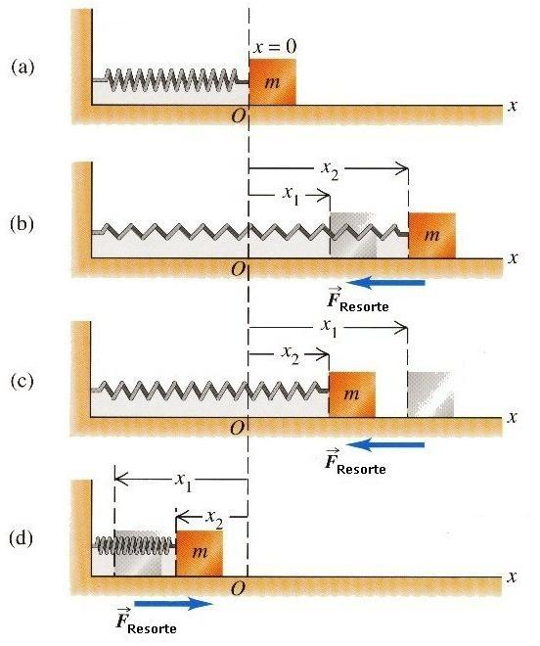
Figura 1.1
El resorte tiene una longitud relajada (sin estiramiento ni compresión) en su posición de equilibrio. Cuando aplicamos una deformación, ya sea al comprimir o al alargar el resorte, responde con una fuerza que se opone a dicha deformación. Esta fuerza se conoce como Fuerza de restitución. En un movimiento oscilatorio, la fuerza de restitución tiende a regresar el sistema a su estado de equilibrio manteniendo la misma amplitud .

De acuerdo con el principio de conservación de la energía, la energía potencial del resorte se convierte en energía cinética cuando la masa pasa por el punto de equilibrio, en este punto la masa tiene velocidad máxima y continua su movimiento hacia el otro extremo. La masa se desplaza en el eje entre 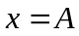 y 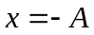, siendo la amplitud máxima de la oscilación.

Cuando se aplica una fuerza en el extremo de un resorte, la experiencia muestra que la fuerza es proporcional al desplazamiento, lo cual se puede representar mediante la ecuación 1.1 que se conoce como Ley de Hook. En esta ecuación es el modulo de elasticidad que es una característica intrínseca del resorte. Asumiendo que el movimiento es en una dimensión, por ejemplo, en la dirección del eje , entonces:

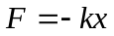 Fuerza de Restitución de un resorte ideal (1.1)

De acuerdo con la segunda ley de Newton la magnitud de la fuerza es igual al producto de la masa por la aceleración, y la aceleración a su vez, es la segunda derivada de la posición con respecto al tiempo. Es decir:

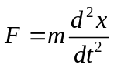 Segunda Ley de Newton (1.2)

Sustituyendo la ecuación 1.1 en la 1.2, obtenemos:

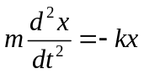

Organizando términos, obtenemos la ecuación diferencial homogénea de segundo grado (1.3), que describe el movimiento armónico simple de una partícula.

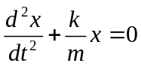 (1.3)

“Nótese que la aceleración de la partícula en un movimiento armónico simple no es constante. La ecuación 1.3 muestra que varía con la posición . Por lo tanto, no podemos aplicar las ecuaciones de la cinemática en esta situación.” (Serway 454)

Dado que el movimiento armónico simple es periódico, se repite después de un tiempo 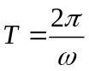. Donde representa el periodo y representa la frecuencia angular de la partícula oscilante se expresa en 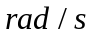 y está relacionada con la frecuencia  por una relación similar para el caso del movimiento circular uniforme (Figura 1.2), es decir:

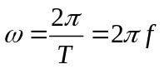 (1.4)

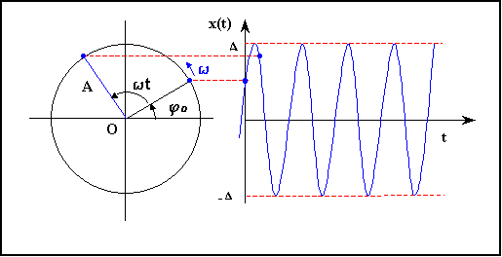
Figura 1.2

Para el caso de una masa que oscila en el extremo de un resorte de constante elástica , la cantidad 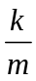 se puede sustituir por 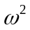. Donde representa la frecuencia angular. De modo que, la ecuación 1.3 queda:

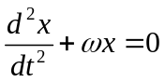 (1.5)

Esta ecuación, no solo se aplica al caso de una masa sujeta a un resorte, sino también a cualquier sistema oscilatorio que presenta una fuerza que tiende a retornarlo a su estado de equilibrio como sucede en el caso de un péndulo simple entre otros.

La ecuación diferencial 1.5 tiene como solución funciones senos y cosenos de 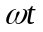. Cuando sustituimos el valor de 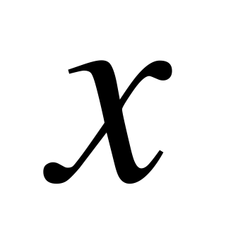por el valor de 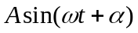 podemos verificar que esta expresión satisface la ecuación diferencial 1.5, que corresponde a un movimiento armónico simple. Por lo tanto, podemos decir que 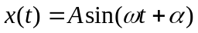 es la solución general de la ecuación 1.5:

Desplazamiento en el MAS. (1.6)

Los parámetros , , son constantes del movimiento, es el ángulo de fase inicial y 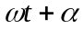 corresponde a la fase del movimiento. Se puede observar que la función  es periódica y su valor se repite cada vez que aumente en  radianes. Cuando la partícula está en su máxima posición en , entonces 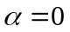.

Derivando respecto al tiempo la ecuación 1.5 obtendremos la velocidad que experimenta la partícula en el movimiento armónico simple en un tiempo determinado, y si derivamos de nuevo, obtendremos la aceleración, de modo que para el movimiento armónico simple tenemos que:

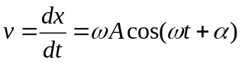 Velocidad en el MAS (1.7)

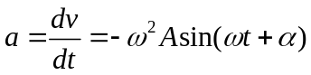 Aceleración en el MAS (1.8)

Energía en el Movimiento Armónico Simple

Consideremos la energía para el movimiento oscilatorio simple como para el caso del sistema de una masa sujeta a un resorte que oscila en una superficie horizontal sin fricción ilustrado en la (Figura 1.3).
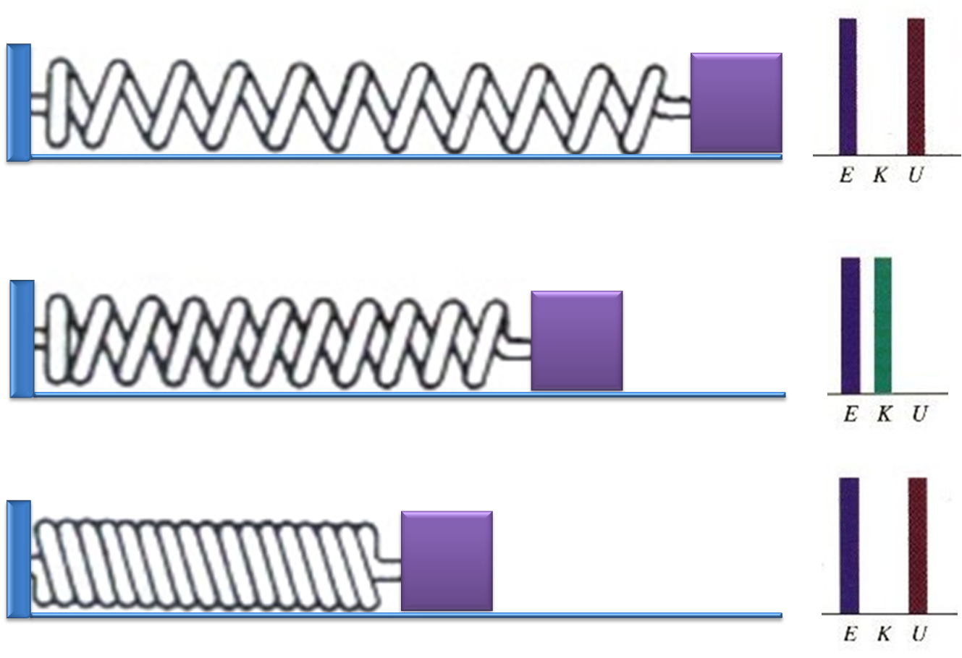
Figura 1.3
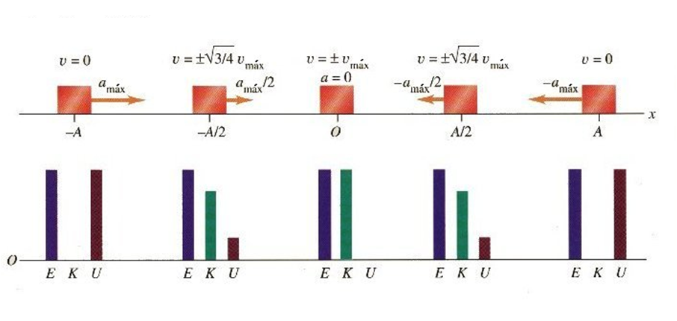
Figura 1.4

La Figura 1.4 la cual se puede comparar con la figura anterior Figura 1.3, muestra que la energía total para el sistema masa resorte se conserva, es decir, en cualquier punto la suma de las energías potencial elástica y cinética, es constante. (Sears figura 13.10)

La energía mecánica total de un sistema se expresa como la suma de la energía cinética  y la energía potencial elástica .

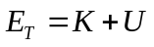 (1.9)

La energía cinética depende de la velocidad del cuerpo que se encuentra en movimiento y energía potencial elástica depende de la deformación y constante de rigidez del resorte.

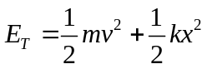 (1.10)

Sustituyendo la ecuación de velocidad de la partícula en Movimiento Armónico Simple (1.7) y la ecuación de la posición de dicha partícula (1.6) en la ecuación de la energía mecánica total (1.9) obtenemos la siguiente expresión:

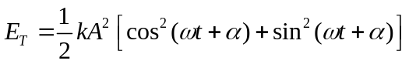 (1.11)

Teniendo en cuenta que 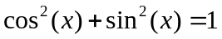, hallamos que “la energía mecánica total del sistema es una constante que depende de la amplitud cuadrada y del modulo de elasticidad del sistema.” (Serway 462).

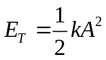 (1.12)

2.1 Ondas

Una onda es una perturbación del estado de equilibrio de un sistema o medio. La perturbación puede viajar o propagarse a través del tiempo de una región del sistema a otra, transportando momentum y energía. Existen ondas que necesitan de un medio particular (material) para su propagación tales ondas se conocen como ondas mecánicas, otras que no necesitan de un medio material para propagarse se denominan ondas electromagnéticas que viajan a través del vacío. Las ondas presentan “una característica común, son situaciones físicas producidas en un punto del espacio, que se propaga a través del mismo y se reciben en otro punto.” (Finn 694)

De acuerdo a como vibran las partículas del medio, las ondas se clasifican en transversales (Figura 2.1) y longitudinales (Figura 2.2). Si las partículas del medio vibran perpendicularmente a la dirección de propagación de la onda, se dice entonces que ella corresponde a una onda transversal. Mientras que si las partículas del medio vibran en la misma dirección de propagación de la onda, se denominan ondas longitudinales.

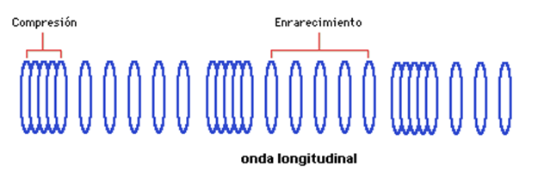
Figura 2.1
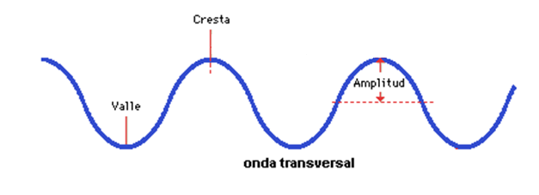
Figura 2.2
Las ondas también pueden ser clasificadas de acuerdo a su forma de propagación. Estas pueden ser: circulares como las que aparecen cuando lanzamos una piedra en aguas tranquilas y formamos rizos circulares, planas como las originadas cuando se golpea una barra de metal en uno de sus extremos y esféricas como las ondas sonoras que se propagan radialmente en el aire en todas las direcciones desde la fuente que las genera.

El estudio de las ondas mecánicas es importante porque....

Las ondas mecánicas, sin importar su clasificación, pueden ser descritas como un movimiento ondulatorio que viaja o se propaga en el espacio y el tiempo. Este movimiento es un tema importante en la física, ya que permite dar información diversos fenómenos físicos. OK

2.1 Movimiento Ondulatorio

Fenómenos como el sonido de un piano debido a cuerdas que están bajo tensión, los rizos que se forman en la superficie del agua cuando dejamos caer una piedra, las vibraciones que se presentan cuando se golpea una varilla o escuchamos el sonido al tocar una cuerda de guitarra, describen un movimiento en donde hay una propagación en el medio desde un punto del espacio a otro. Este movimiento no transporta masa, sino energía y momentum. En todas estas situaciones se pone de manifieste el movimiento ondulatorio, el cual sirve para explicar el comportamiento de una onda que viaja o se propaga sin deformación en una dirección.

2.2 Representación Matemática del Movimiento Ondulatorio

Matemáticamente podemos representar el movimiento ondulatorio como una función  en donde si remplazamos a por obtenemos la función 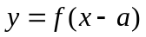 donde estas en ultimas darán el mismo valor. Como es una distancia, esta se puede definir como un movimiento expresado en términos de velocidad y tiempo, es decir 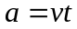. Consecuentemente, se conoce como la velocidad de fase de la onda, y el tiempo en que se tardará en viajar la perturbación la distancia con dicha velocidad.

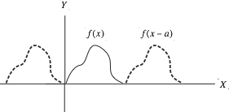

Las funciones matemáticas más simples que me pueden describir este movimiento repetitivo, son las funciones trigonométricas seno y coseno. En nuestro caso usaremos seno para la siguiente ecuación que me representa el movimiento ondulatorio.

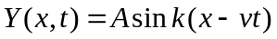 (2.1)

Esta ecuación me determinará el desplazamiento respecto al equilibrio de una sola partícula a una distancia del origen de la perturbación y un instante del tiempo .

Aquí es la amplitud máxima la cual es la distancia máxima que una partícula se aleja de su estado de reposo. En el fenómeno físico esta se describe como la distancia máxima que una partícula se aleja de su posición de reposo. es el número de longitudes de onda en la distancia definido en la siguiente ecuación 2.2:

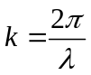 (2.2)

Sustituyendo obtenemos la siguiente ecuación, que nos representa la misma onda armónica que se propaga con una longitud de onda con una velocidad .

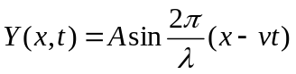 (2.3)

Si distribuimos 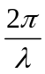, obtenemos la siguiente ecuación:

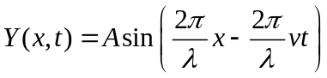 (2.4)

La expresión 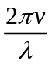 se conoce como la frecuencia angular de la onda denominada . Esta representa la rapidez de cambio de una cantidad angular medida en (radianes por segundo). El movimiento ondulatorio puede ser proyectado en un movimiento circular uniforme Figura 3.

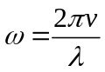 (2.5)
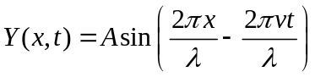 (2.6)

, también está relacionada con la frecuencia de la onda y desde luego con el periodo. Ya que, el periodo y la frecuencia están inversamente relacionados. Es decir, 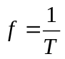
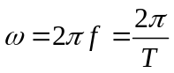 (2.7)

Remplazando a obtenemos la siguiente ecuación:

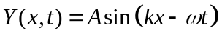 (2.8)

Sustituyendo las ecuaciones 1.2 y 1.4 en la ecuación 1.5 obtenemos la siguiente relación:

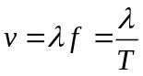 (2.9)

Donde determinamos que es la velocidad de la onda, es la longitud de onda y es la frecuencia. Entonces concluimos que “el movimiento ondulatorio sinusoidal tiene dos periodicidades: una en el tiempo, dada por el periodo, y la otra en el espacio, dada por la longitud de onda ” (Finn 697), relacionadas en la ecuación 1.10.

La Onda Mecánica

Rizos en una charca de agua, sonidos musicales, temblores sísmicos iniciados por un terremoto, todos estos son ejemplos de ondas mecánicas. Las ondas mecánicas ocurren cuando un sistema es perturbado de su estado equilibrio generando una perturbación viaja, o se propaga de una región del sistema a otra. A medida que una onda mecánica se propaga, esta lleva con sigo energía a través de un material o substancia que denominamos medio para la onda. La forma en que las partículas vibran, determinan esta es longitudinal o transversal como previamente visto en la clasificación de ondas.
Las ondas mecánicas viajan propagándose en medios elásticos donde existen partículas de materia. Cada oscilación provoca un empuje de una partícula a otra y de esta forma se propaga la onda. Por esto cada partícula
La velocidad de una onda depende del medio que atraviesa y la conexión entre una partícula y la siguiente. Si la unión es fuerte, entonces la onda viaja rápidamente, sino entonces la onda viaja más lentamente. Gracias a la ligación de cada átomo en una posición de equilibrio por cargas eléctricas, se permite que haya una resistencia al movimiento, generando el movimiento ondulatorio al aplicar una fuerza.

El estudio de las ondas mecánicas es importante pues las ondas que se trabajaron en este proyecto, las ondas sísmicas P, son un tipo de onda mecánica.

Fenómenos Característicos de las Ondas Mecánicas.

En todas las de ondas, la velocidad de propagación depende de una propiedad física del medio en el que se está propagando. Por ejemplo, la velocidad en ondas mecánicas como el sonido depende del modulo de elasticidad y de la densidad del medio, mientras que la velocidad en las ondas electromagnéticas como la luz depende de la permisividad y de la permeabilidad de la sustancia a través de la cual se propagan.

Como la velocidad de propagación de una onda depende de las propiedades del medio en que se propaga, los fenómenos “de reflexión y de refracción ocurren cuando una onda cruza la superficie de separación de dos medios en los cuales la onda se propaga con diferentes velocidades. La onda reflejada es una nueva onda que se propaga en el medio en el cual la original se estaba propagando y la onda refractada es la onda que se transmite al segundo medio. La energía de la onda incidente se divide entre la onda reflejada y la refractada.” (Finn 802).

Como ejemplo se tomará una onda plana que se propaga en un medio en la dirección del versor 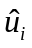 mostrado en la Figura 3.1. La experiencia indica que cuando la onda alcanza la superficie que separa el medio 1 del medio 2 (en la figura la superficie AB), una onda se transmitirá al segundo medio, la cual se conoce como la onda refractada, mientras que la otra regresara al medio 1 y se conoce como onda reflejada. Si existe un ángulo de incidencia inclinado, las ondas refractadas se propagaran en la dirección indicada por el versor 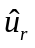, y la reflejada se propagara en la dirección indicada por el versor 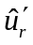, el cual es simétrico a con respecto a la superficie. La siguiente figura ilustra la situación para el caso de esta onda plana que cambia de medio.
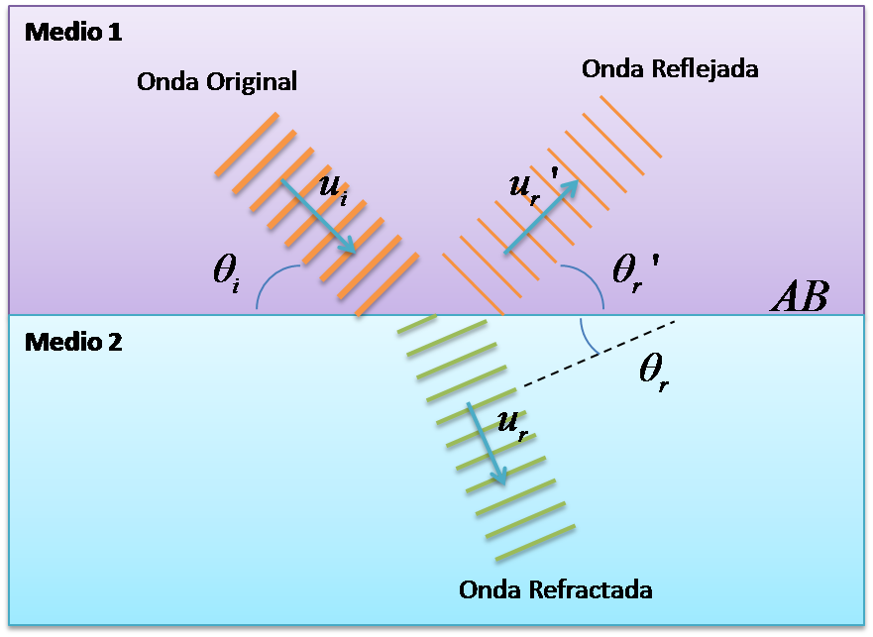
Figura 4.1

Las direcciones de los tres versores , , están relacionadas por las siguientes leyes experimentales:
- Las direcciones de incidencia, refracción y reflexión están en un mismo plano, que es normal a la superficie de separación y por lo tanto contiene la normal  a la superficie.
- El ángulo de incidencia es igual al ángulo de reflexión. Esto es, 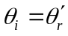
- El cociente entre el seno del ángulo de incidencia y el seno del ángulo de refracción es constante. Esto se denomina Ley de Snell y se expresa por 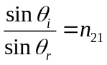.
(Finn 806)
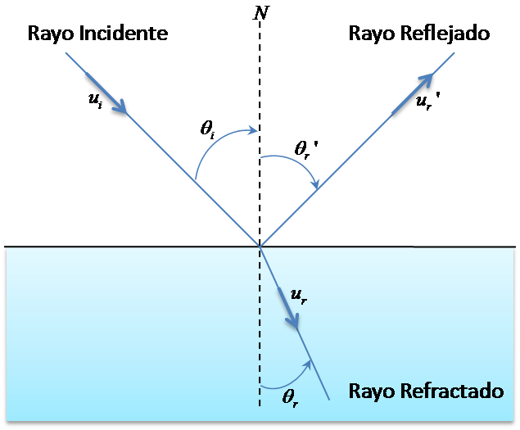
Figura 3.2

El cociente entre el seno del ángulo de incidencia y el seno del ángulo de refracción es una constante 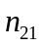, que se lee como el índice de refracción del medio 2 con respecto al medio 1. Este valor numérico depende de la naturaleza de la onda y de las propiedades de los medios. La constante también corresponde al cociente entre las velocidades de los dos medios, de modo que, la Ley de snell también se puede expresar de la siguiente manera:

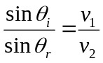

Estas leyes son validas aun cuando la onda y la superficie de separación no sean planas, ya que en cada punto existe una sección tan pequeña como se quiera, de modo que las dos superficies se pueden considerar planas, de la misma manera como se comportan los rayos de luz que cumplen con las leyes de reflexión y refracción.

Como ya hemos visto en los fenómenos de reflexión y refracción, cuando una onda llega al límite de su medio, toda o parte de esta es reflejada. Cuando gritamos hacia la distancia en un corredor o hacia el interior de un túnel podemos oír el eco de nuestra voz. De manera similar si perturbamos una cuerda cuyo extremo está ligado a un obstáculo, la onda causada se reflejara hacia nosotros. En ambos casos la onda inicial y reflejada traslaparan en la misma región del medio. A este traslape de ondas se le conoce como interferencia. (En general, el término "interferencia" se refiere a lo que ocurre cuando dos ondas o más atraviesan la misma región al mismo tiempo.)

Las condiciones de frontera son importantes para determinar el tipo de interferencia que ocurrirá cuando una onda es reflejada al alcanzar el límite de su medio. Consideremos el ejemplo de un pulso que viaja en una cuerda estirada. Si el extremo de la cuerda es fijo y no puede moverse, entonces la onda al incidir ejercerá una fuerza sobre el obstáculo; como reacción a esta fuerza, el obstáculo ejercerá una fuerza sobre la cuerda de igual magnitud que invertirá el pulso. De esta forma el pulso reflejado viaja en dirección opuesta pero invertido mostrado en la Figura 3.3 a. La otra situación ocurre cuando el otro extremo de la cuerda está atado pero se le permite moverse sobre el poste. Podemos suponer como ejemplo una cuerda que se sujeta a un aro en un poste que resbala sobre este sin fricción. Cuando la onda incide, el aro asciende en el poste, donde este alcanza un desplazamiento máximo y ambos la cuerda y el aro llegan a un instante de reposo. En este estado la cuerda esta en alta tensión y en consecuencia el extremo de la cuerda jala hacia abajo, produciendo un pulso de la misma forma pero que viaja en la dirección opuesta mostrado en la Figura 3.3b.

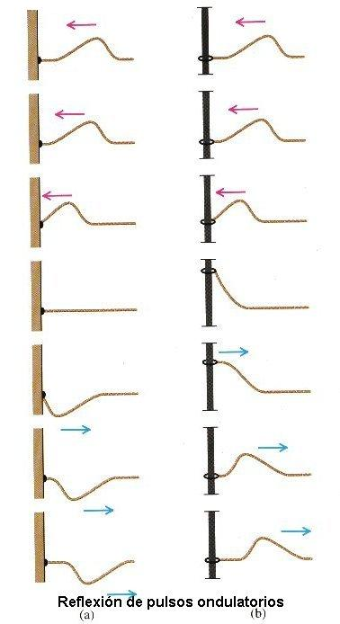
Figura 3.3
Al combinar los desplazamientos de ambos pulsos podemos obtener el desplazamiento de cada punto, este es un ejemplo del Principio de Superposición, el cual indica que si dos ondas traslapan, el desplazamiento actual de cualquier punto sobre la cuerda en cualquier tiempo se obtiene sumando el desplazamiento que el punto tendría en la primera onda y en la segunda onda si estas estuvieran presentes de forma independiente. Este principio se expresa así:

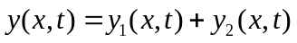

Matemáticamente, la suma de las dos ecuaciones de ondas siguen el principio de adición en donde la solución también debe ser una ecuación de onda valida.

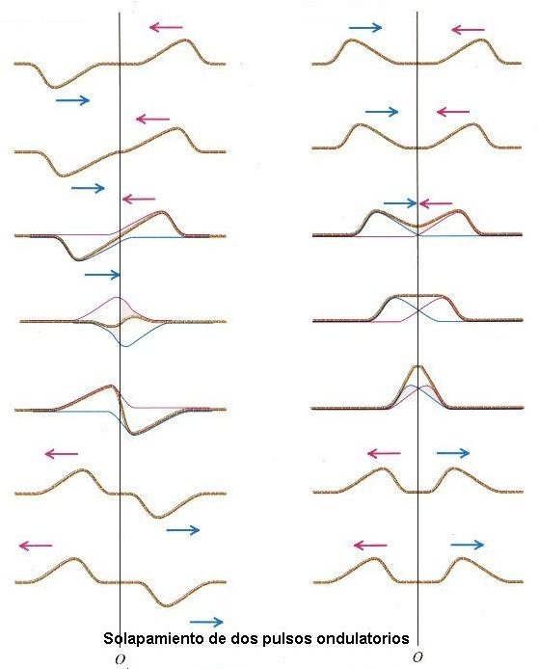
Figura 3.4

Otro tipo de fenómeno característico del movimiento ondulatorio se conoce con el nombre genérico de difracción. Esta se observa cuando una onda es distorsionada por un obstáculo cuyas dimensiones se aproximan a la longitud de onda de esta misma. Como ejemplos de este, podemos tomar el caso de un haz de partículas que inciden sobre una pantalla que tiene una abertura pequeña, solamente las partículas que inciden en la abertura son transmitidas y continúan su movimiento sin ser perturbadas mientras que las otras se detienen o rebotan hacia atrás. La difracción también puede ocurrir dado el caso inverso, donde al colocarse un objeto en el paso de un haz de partículas, este impedirá aquellas que inciden sobre el haz, mientras que las restantes continuaran su movimiento sin perturbación.

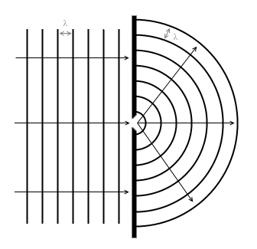

Este fenómeno también puede ser presenciado en el caso de ondas sonoras y de ondas superficiales en el agua, en donde estas se comportan de manera distinta y se extienden alrededor de los obstáculos interpuestos en su camino, como se ilustra en la fig. 23-2. “Este efecto se hace más y más notable a medida que las dimensiones de las rendijas o el tamaño de los objetos se aproximan a la longitud de las ondas. Habitualmente, uno no puede a simple vista observar la difracción de la luz ya que la mayoría de objetos interpuestos en un haz de luz son mucho mayores que la longitud de onda de las ondas de luz, cuya magnitud es del orden de 5 x 10^-7 m.” (Finn 932)

Averiguar en una onda sísmica cual es el tamaño aproximado de la longitud de onda. Es posible que se dé una fenómeno de difracción en las ondas sísmicas? La frecuencia aproximada
Difracción
Interferencia

Utilizando estas leyes podemos obtener los ángulos de reflexión y de refracción

Cuando dos movimientos ondulatorios de igual naturaleza atraviesan la misma región del espacio, sus ondas se superponen, es decir se produce interferencia. Alguna vez has sido plenamente consciente de este fenómeno cuando oyes mal tu emisora de radio predilecta por culpa de la interferencia con otra emisora.
Se trata de un fenómeno particular de las ondas. Las partículas, cuando colisionan, se desvían mutuamente; sólo las ondas pueden cruzarse y después proseguir su camino como si nada hubiera ocurrido.
El caso de interferencia más fácil de investigar es el que se produce cuando en una misma cuerda tensa se producen a la vez sacudidas en dos puntos diferentes. En la siguiente escena nos ocupamos de él.

Relaciones de Fase.
Si las amplitudes de dos ondas viajeras están en fase entonces la interferencia será constructiva. Un ejemplo de esto puede ser cuando tenemos ondas con la misma amplitud y periodo en la misma fase, el resultado será una onda con el mismo periodo, pero con una amplitud del doble de la original.
Si las amplitudes de las dos ondas viajeras están
Ondas Sísmicas P

La onda sísmica al igual que la onda sonora esta dentro de la categoría de ondas elásticas en las cuales la perturbación de un volumen se propaga con una velocidad que depende de las propiedades elásticas del medio. Las ondas sísmicas viajan a través de la tierra, muchas veces como consecuencia del movimiento de las placas tectónicas o de una explosión en la corteza terrestre. Estas ondas se propagan hacia al interior de la tierra en donde sufren fenómenos como reflexión, refracción, interferencia y difracción. Estos fenómenos son debidos a la variación de densidades y velocidades (cambio en impedancia acústica) en las capas del interior de la tierra. La densidad y velocidad, varían de acuerdo a propiedades físicas de las rocas tales como compactación, porosidad, rigidez, temperatura, salinidad, entre otros.

Existen dos tipos de ondas sísmicas: Internas (ondas P y ondas S) y Superficiales (ondas Love y Rayleigh). Dentro de las ondas sísmicas internas, las ondas P son ondas longitudinales qué alternadamente producen una perturbación de comprimido y dilatado en la dirección de la propagación, mientras que las ondas S son ondas transversales que desplazan al medio perpendicularmente en la dirección de propagación.

En las ondas sísmicas superficiales las ondas Love producen un movimiento horizontal de corte en superficie y las ondas de Rayleigh producen un movimiento elíptico retrógrado del suelo.

En este proyecto vamos a trabajar específicamente con las Ondas P que son ampliamente utilizadas en el campo de la geofísica aplicada en la exploración petrolera.

El propósito de este trabajo es la creación de una herramienta educativa, para estudiantes de Geología, Geofísica, Física y algunas ramas de las ingenierías en las que se pueda visualizar el comportamiento de las ondas P en diferentes modelos geológicos.

Referencias
Francis, W. Sears, Física Universitaria Volumen 1.
Física Mecánica.. de blah.

Agradecimientos.
Dr. Herman Jaramillo.
Profesor. Luciano Ángel Toro.
Carlos Becerra.

Bibliografía

Raymond A. Serway, John W Jewett Jr. Física para Ciencias e Ingenierias Vol. 1. sexta edicion. Editorial Thomson. Mexico 2005.

Momentum: “La cantidad de movimiento lineal que lleva una partícula u objeto que se pueda modelar como una partícula de masa 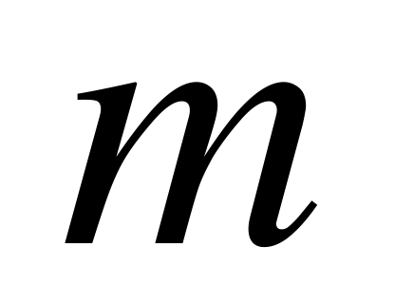, que se mueve con velocidad 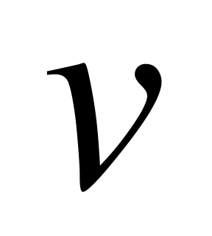, se define como el producto de la masa y la velocidad.” (Serway 253)

